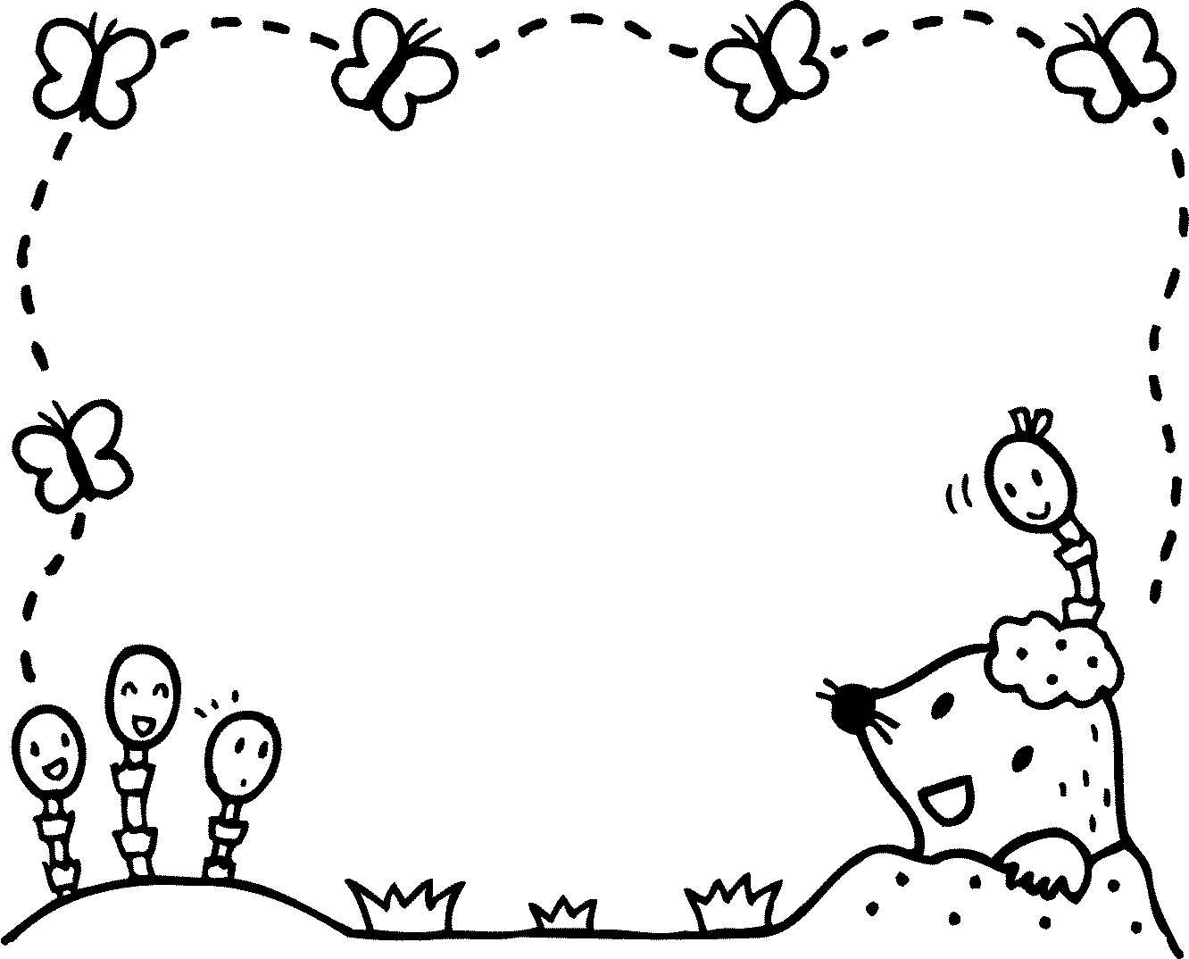

１月６日（月）のお祈り集会は、子ども達が１年間、「怪我をしたり事故にあったりすることなく、健康で元気に過ごせますように」と、願う唐獅子祈祷で始まります。お祈りの後、壇上に並んだ大中小の手作りお獅子から一人一人ぱくっと頭をかんでもらう厄払いをします。また、獅子から頭をかんでもらうと賢い子になると言われています。

　　　　　　　　　　　　　　　　　　　　　　　令和 6年度　　つくしんぼ　NO.１0

　　　　　　　　　　　　　　　　　　　　　　　　令和6年12月24日　慈光こども園

　寒さに負けない子ども達は降り積もった雪に大喜び。早速、年齢なりに雪遊びをはじめました。雪遊びに出る身支度にまだ慣れずに時間がかかり、長靴を履いて出るまでは子ども達も大変ですが、遊んだ後は、「ただいまー！」「たのしかったー！」と元気な声で玄関に駆け込んできました。遊ぶ仲間がいて、時間がたっぷりある園では、冷たさも寒さも吹き飛ばすパワーが生まれます。１月もたくさん雪遊びをしていきます。

冬将軍が訪れ、あたり一面真っ白になり一段と冷え込むようになりました。冬期間は、車の出入りは勿論ですがお子さんの乗り降り、車と玄関の間の移動の際は、事故のないよう十分ご注意下さい。

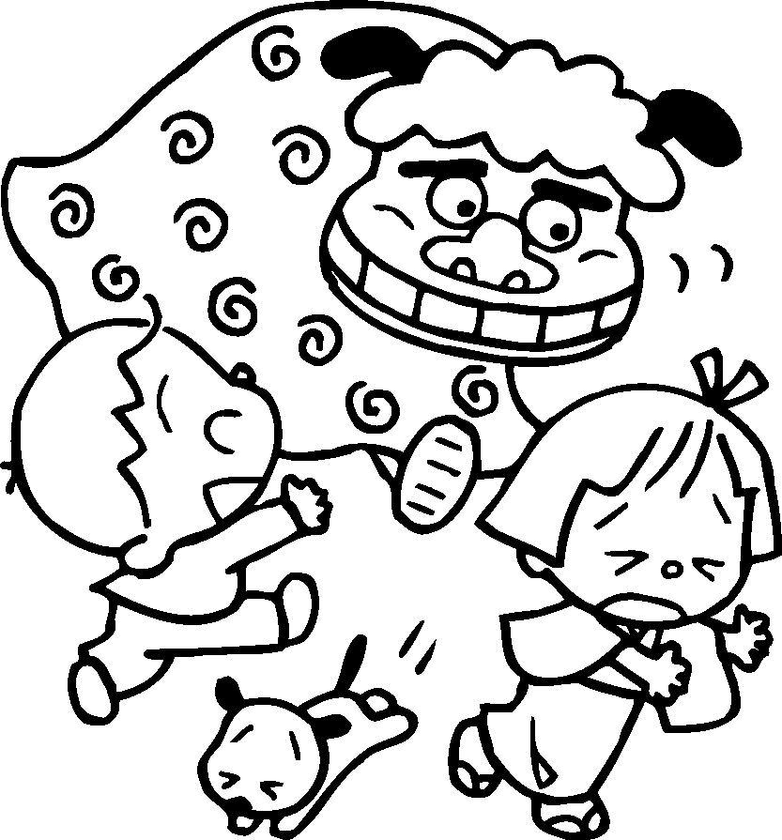

今月の言葉：『』　　寒さにまけず、仲良く遊ぼう。　　　　　　　　　　　　　　　　園長　大谷宗禅

「和顔」とは、やかな表情。「愛語」とは、愛情のこもった言葉です。つまり笑顔と言葉のプレゼントです。お金のいらない、誰にでもできるプレゼントです。しかも、これはいくら配っても無くならないので、これを受け取った人から周囲の人に次々配られて、ドンドン増えていきます。また、恐ろしい事に、不機嫌、愚痴、陰口も連鎖し、その毒は自分と周りの人をむしばんでいきます。

来年も笑顔と優しい言葉をたくさんプレゼントしながら、仲良くすごしていきたいと思います。２０２５年が皆様にとって笑顔いっぱいで、幸せな年となりますように！

**【　年末・お正月のあれこれ 】**

大掃除・・・年末の大掃除。本来は「すすはらい」といい、新年に年神様を迎えるための神聖な行事とされていました。竹竿の先に藁を付けた「すすぼてん」で、すすやほこりを落とし家の中を清めていたそうです。一年間に溜まった汚れを家族みんなで払い、気持ち良く新しい年を迎えたいものですね。

大みそかの由来・・・「みそか」は「三十日」の意味で月の最後を表し、一年の最後の月なので「大」が付けられました。昔は日が沈んでからが一日の始まりだったので、大みそかの夜が新年の始まりでした。年神様を迎えるため、一晩中起きるしきたりで、そうでないと白髪やしわができると言われていたそうですよ。

お節に込められた理由は

　　　　　　　　　　　かまぼこ・・・形が初日の出と重なるから。

　　　　　　　　　　　黒　　豆・・・まめに働き、健康に暮らせるように。

　　　　　　　　　　　伊達巻・・・書物の巻物に似た形から、知識が増えますように。

　　　　　　　　　　　田作り・・・昔イワシは畑のいい肥料だったので豊作になるように。

　　　　　　　　　　　栗きんとん・・・黄金色なので金運があるように。

レンコン・・・穴があるので将来の見通しが良い。

　　　　　　　鏡開き・・・年末に作った大きな鏡餅を木槌で割り、鏡開きをします。「切る」行為は、縁起が悪いとされ、刃物を使わずに行うのが習わし。「割る」という言葉も避けられて「鏡開き」と呼ばれるようになったそうです。

|  |  |  |
| --- | --- | --- |
| **1 月の行事予定** | | |
| 6 | 月 | 唐獅子祈祷 |
| 7 | 火 | 年中スイミング |
| 10 | 金 | 年長スイミング |
| 14 | 火 | お祈り・歌集会 |
| 15 | 水 | 2・5歳児ネージュ |
| 16 | 木 | 年長太鼓 |
| 17 | 金 | 弁当の日 |
| 20 | 月 | お祈り・歌集会 |
| 22 | 水 | 誕生会 |
| 23 | 木 | 年長太鼓 |
| 24 | 金 | ３・４歳児ネージュ |
| 27 | 月 | お祈り・歌集会 |
| 29 | 水 | 読み聞かせ５歳児 |
| 31 | 金 | 布団持ち帰り |
| **2月の主な行事** | | |
| 14 | 金 | 弁当の日・ズック持ち帰り |
| 19 | 水 | 誕生会 |
| 28 | 金 | 布団持ち帰り |

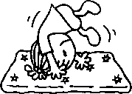****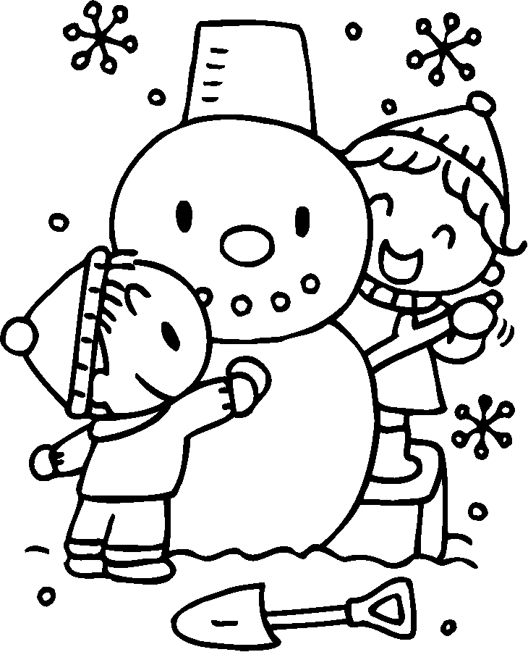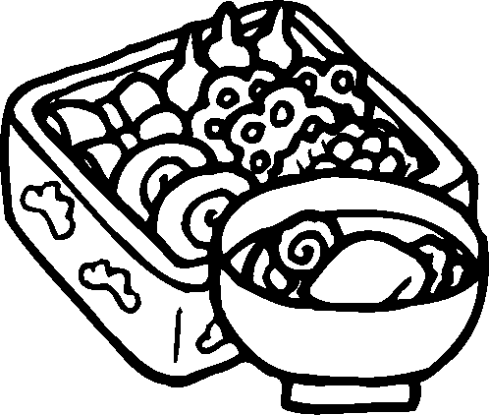

**♪　　ゆきだるまのチャチャチャ　　♬**

1. ゆきが　ふってきた　チャチャチャ

そとは　まっしろけ　チャチャチャ

ゆきダルマを　つくったら

ダルマが　おどりだす　チャチャチャ

1. パパゴンダルマ　チャチャチャ

ママゴンダルマ　チャチャチャ

チビゴンダルマも　なかまいり

チャチャチャで　おどりだす　チャチャチャ

お正月行事の１つとして全園児に同じ経験をさせるため、園からお子さま宛に年賀状を出します。喪中の御家庭の方は大変失礼かとは思いますが、御理解下さい。

**♫　１月のうた**

・おすもうくまちゃん　　　・ゆきだるまのチャチャチャ

・ゆげのあさ　　　・やぎさん　ゆうびん　　　・たのしいね

**1月の保育目標**

〇　一日一回は、身体をよく動かして遊び健康に過ごす。

〇　寒さに負けず冬ならではの外遊びを楽しむ。

〇 雪遊びの身支度や遊んだ後の始末を覚えていく。

〇　正月遊びを通して、文字や数字、数量などに興味関心を高める。

〇　正月遊びを一緒に楽しみながら、友だち関係を深める。

　　　　　かるた取り　トランプ　すごろく　こま回し　など・・・

**【　雪あそび　身支度　】**

1月６日（月）には、全部そろっているようにお願いします。（手袋、足カバー、防雪ズボン、防寒具、帽子）りんご・すみれ・あじさい・ひまわり組の防雪ズボンは、園で保管します。必要である時は声をかけて下さい。

**【　おめでとうございます♪　】**

　　　　田村 恵先生がご結婚されました。

**【りんご組**

**ネージュ(運動教室)がはじまります！】**

１月よりネージュがはじまります。

たくさん身体を動かし運動あそびを楽しみましょう。